Міністерство освіти і науки України

Донецький обласний інститут післядипломної педагогічної освіти

Кафедра соціально-гуманітарних дисциплін і методики їх викладання

Відділ гуманітарної освіти

**Завдання із зарубіжної літератури**

**для І (шкільного) етапу Всеукраїнської предметної олімпіади**

**5-11 класи**

Розробила :

**Мозолевська Людмила Олексіївна**

учитель російської мови

та зарубіжної літератури

Бахмутської ЗОШ с. Бахмутське

Артемівського району Донецької області,

слухач стажування вчителів

суспільно - гуманітарного циклу

з теми ***«Розвиток професійної***

***компетентності педагога***

***щодо забезпечення ефективного***

***психолого – педагогічного супроводу***

***розвитку інтелектуально***

***обдарованої особистості»*** за

спеціалізацією «Зарубіжна

література»

Донецьк

2010

**5 клас**

1.Співвіднесіть назви творів та їх авторів (5 балів)

* «Попелюшка» С.Маршак
* «Дванадцять місяців» Ш.Перро
* «Гидке каченя» Ш.Перро
* «Казка про мертву царівну та сімох богатирів» Х.К.Андерсен
* «Червона шапочка» О.С.Пушкін
* «Снігова королева» Ш.Перро
* «Синя борода» Х.К.Андерсен
* «Стійкий олов’яний солдатик» Ш.Перро
* «Кіт у чоботях» Х.К.Андерсен
* «Дюймовочка» Ш.Перро
* «Спляча красуня» Х.К.Андерсен

2.Дайте визначення поняттю «мандрівний сюжет» . Наведіть приклади такого сюжету. (10 балів)

3. Порівняйте казку І.Франка «Фарбований лис» і народну казку «Фарбований шакал». Визначте спільне й відмінне. (10 балів)

4.Доберіть синонімічні прислів’я до прислів’я : *У своїй хаті і сміття золоте.* (10 балів)

5. Напишіть невеликий твір у формі листа другові. Поділіться своїм враженням від казки «Попелюшка». Переконайте товариша, що слід читати казки. (25 балів)

Всього 60 балів

**6 клас**

1.Дайте визначення літературному поняттю «міф». Чому міфи різних країн схожі? Порівняйте міф і казку. (10 балів)

2. Поясніть вираз «скринька Пандори». Розкажіть історію його походження. (10 балів)

3. Як прадавні міфи пов’язані з сучасністю? (10 балів)

4. Напишіть твір – мініатюра на одну з тем : «Мої роздуми над образом Прометея», «Чому міфи Давньої Греції залишаються цікавими для людей ХХІ століття», «Геракл – улюблений герой давніх греків». (25 балів)

5. Дайте визначення байки як літературного жанру. Порівняйте байку «Вовк та Ягня» Езопа, Л.Глібова, І.Крилова(25 балів)

І.Крилов

Езоп

Спільне

Л.Глібов

Всього 80 балів

**7 клас**

1.Дайте визначення літературним термінам :

* Езопова мова -
* Пригодницький роман –
* Антитеза –
* Билина –
* Балада – (10 балів)

2. Укладіть словничок застарілих слів, поясніть їх значення (за билиною «Про Іллю Муромця та Соловія»). (10 балів)

3. Використовуючи картину В.Васнецова «Витязь на роздоріжжі» та текст билини «Про Іллю Муромця та Соловія», складіть розповідь , що буде далі робити богатир : залишиться в Києві чи поїде далі? (свій варіант). (20 балів)

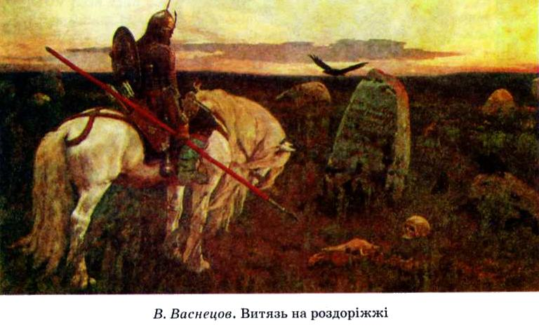

4. З яким героєм українських пісень, легенд можна порівняти Робін Гуда? Відповідь обґрунтуйте. (10 балів)

5. Напишіть твір – мініатюра «Людина починається з вчинку»(за баладою Ф.Шиллера «Рукавичка») (20 балів)

6. Доведіть, що «Пісня про віщого Олега» О.Пушкіна – балада. Чому Пушкін назвав свій твір піснею? (15 балів)

7. Що поєднує балади Р.Стівенсона «Вересковий мед» та А. Міцкевича «Альпухара»?Відповідь обґрунтуйте. (15 балів)

Всього 100 балів**8 клас**

1. «Літературу вилучено із законів тління. Вона одна не визнає смерті»,- писав М.Є.Салтиков – Щедрін. Чи погоджуєтесь ви з висловом? Аргументуйте свою точку зору. (10 балів)

2. Порівняйте роман В.Скотта «Айвенго» та повість М.Гоголя «Тарас Бульба». На прикладі цих творів визначити особливості національних літератур і проблеми світової літератури. (15 балів)

3. Твір – мініатюра «Головні цінності християнської моралі» (за Біблією).(20 балів)

4. Доведіть , що «античність – колиска європейської культури». (10 балів)

5. Прочитайте вірш О.Мандельштама

Бессонница. Гомер. Тугие паруса.

Я список кораблей прочел до середины:

Сей длинный выводок, сей поезд журавлиный,

Что над Элладою когда – то поднялся.

Как журавлиный клин чужие рубежи,-

На головах царей божественная пена, -

Куда плывете вы? Когда бы не Елена,

Что Троя вам, ахейские мужи?

И море, и Гомер – все движется любовью.

Кого же слушать мне? И вот Гомер молчит,

И море черное, витийствуя, шумит

И с тяжким грохотом подходит к изголовью.

* Які враження від поеми «Іліада» виникли у О.Мандельштама?
* Визначте головну думку поезії. (15 балів)

6. Доведіть, що Одіссей відповідає ідеалу давніх греків. (10 балів)

7. Дайте визначення терміну *гуманізм*. У чому полягає гуманізм поеми «Іліада»? (10 балів)

8.Яке враження справили на вас герої Гомера? (10 балів)

Всього 100 балів

**9 клас**

1. Складіть розгорнутий план з теми «Вплив бароко на подальший розвиток світової культури». (5 балів)

2. Доведіть, що монолог Сехісмундо є яскравим зразком літератури бароко (за п’єсою П.Кальдерона «Життя – це сон»). (10 балів)

3.Напишіть твір – роздум «Чи можна обдурити долю?» (за п’єсою П.Кальдерона «Життя – це сон»). (20 балів)

4.Порівняйте Гамлета (В.Шекспір «Гамлет» ) і Сехісмундо ( П.Кальдерон «Життя – це сон»). (15 балів)

Спільне

5. Напишіть листа Мольєру, в якому розкрийте актуальність проблем, піднятих в п’єсі, для сучасності. (15 балів)

6. Назвіть представників Просвітництва, проаналізуйте їх погляди, концепції (2-3 представника). (15 балів)

7. Напишіть біографію Простака – героя повісті Вольтера «Простак». (10 балів)

8. Дайте визначення літературному терміну філософська повість. Доведіть, повість «Простак» є філософською. Наведіть приклади філософських повістей. (10 балів)

Всього 100 балів

**10 клас**

1.Напишіть статтю до словника літературознавчих термінів «*реалізм*» або *«роман».* (10 балів)

2. Напишіть твір мініатюра «Відлуння пострілу Жульєна Сореля» (за романом Стендаля «Червоне і чорне»). (20 балів)

3. Поясніть символіку кольорів в романі Стендаля «Червоне і чорне». (10 балів)

4. Схарактеризуйте образ скнари у світовій літературі (Бальзак «Гобсек», Ч. Діккенс «Різдвяна пісня», М.Гоголь «Мертві душі», І. Карпенко – Карий «Хазяїн») (20 балів)

5. Дайте відповідь на питання : Сила грошей чи слабкість людини ? (за повістю Бальзака «Гобсек»). (15 балів)

6. Складіть біографію Гобсека. (10 балів)

7. Квіти улюбленому письменнику (кому і які квіти ви подарували б,відповідь аргументуйте). (15 балів)

Всього 100 балів

**11 клас**

1.Складіть таблицю «Модерністська проза на початку ХХ століття». (10 балів)

2.Дайте визначення терміну «новела».Доведіть,що твір І.Буніна « Легке дихання » є новелою. (10 балів)

3.Спрогнозуйте : доля героїв через два роки (О.Купрін «Гранатовий браслет»). (5 балів)

4.Напишіть твір – роздум «Перевтілення» Ф.Кафки і мої асоціації з реальним світом». (20 балів)

5.Розкрийте роль замкнутого простору, символічний зміст і його значення в житті Грегора Замзи (Ф.Кафка «Перевтілення»). (10 балів)

6. Кому із письменників ви б присудили Нобелевську премію? Відповідь аргументуйте. (15 балів)

7. Напишіть репортаж «Моя зустріч з…..» (одним із письменників кінця ХІХ – початку ХХ століття) (15 балів)

8.Які асоціації викликає картина Мунка «Крик»? З якими творами літератури ви співвіднесете цю картину ? (15 балів)

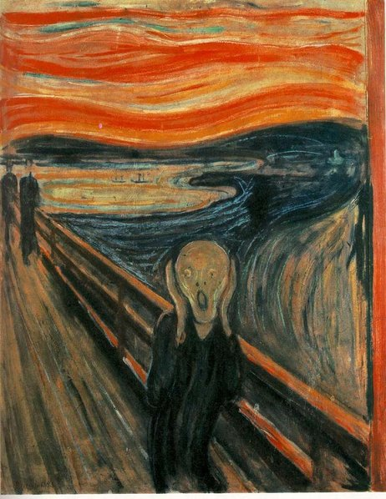

Всього 100 балів